

Projet QUEBEC

Relais pionnier 66eme



Ce dossier présente le projet Québec dans tous ses aspects. La première partie est la description de notre groupe. La deuxième partie présente le projet sous plusieurs angles: les objectifs du projet, le projet en lui-même et enfin la préparation à Bruxelles.

1. BREVE PRESENTATION DU RELAIS 66

Le Relais Pionnier de la 66ème SGP Bruxelles Nord est un groupe scout composé de jeunes âgés de 16 à 23 ans. Comme chaque année, le relais pi de la 66ème souhaite mettre sur pied son projet, et cette année un projet d’envergure nous anime : un projet abordant le thème de la précarité alimentaire et financière à Bruxelles et à Montréal au Québec. Nous désirons réaliser ce projet avec un partenaire tel qu’une maison de jeunes ou un relais pionnier québécois.

2. LE GROUPE

**Relais Pionnier de la 66ème SGP Bruxelles-Nord**

° 21 pionniers. Âge : entre 16 et 18 ans

**26 personnes**

° 5 animateurs. Âge : entre 21 et 23 ans

Le Relais Pionnier est mixte. Cependant la mixité n’est pas parfaite, en effet, il y a, dans les pionniers, 7 garcons et 14 filles et dans les chefs, 3 filles et 2 garcons.

**Animateurs – responsables du projet :**

|  |  |  |  |  |
| --- | --- | --- | --- | --- |
| Chloë Hebborn | Taïgan | Chée de Haecht, 251 – 1030 Bxl | 0476 09 89 35 | chloehebborn@gmail.com |
| Maïté Cartuyvels | Shagya | Rue Vandeweyer, 53 – 1030 Bxl | 0472 93 27 40 | maitoche_2@hotmail.com |
| Celestin Cavaciuti | Caracal | Rue Floris, 52 – 1030 Bxl | 0472 21 21 96 | celestcavaciuti@hotmail.com |
| Gabrielle de Crombrugghe | Kinkajou | Rue des béguinettes, 2 – 1170 Bxl | 0479 68 58 61 | gaboudecrom@hotmail.com |
| Alejandro Molina | Lippu | Chée de Haecht, 708 – 1030 Bxl | 0471 39 38 58 | ale_mo9@hotmail.com |

3. LE PROJET

**Objectifs du projet**

Les deux objectifs principaux sont la sensibilisation de nos pionniers à la thématique de la précarité alimentaire en Belgique et au Québec et la rencontre et l’échange avec un groupe de jeunes québécois.

Le premier objectif, si il est atteint, leur permettrait donc de se rendre compte des inégalités socio-économiques qui existent encore aujourd’hui dans des pays industrialisés tels que le Canada et la Belgique. Un objectif sous-jacent à celui-ci serait de faire des démarches aussi bien en Belgique qu’au Canada, ce qui leur permettrait de pouvoir faire des comparaisons entre ces deux pays, ainsi que des « échanges de bonnes pratiques ».

Le deuxième objectif est la rencontre et l’échange d’idées entre les jeunes de notre Relais et les jeunes québécois. Cet échange entre jeunes leur permettrait de découvrir une autre culture. Ayant déjà vécu ce type de rencontre avec les pionniers, nous, les chefs, pensons que ces rencontres sont vraiment enrichissantes.

Outre ces objectifs « humains », des objectifs d’action sont poursuivis.

**Le projet en lui-même**

Durant le mois de juillet 2014, le Relais Pionnier de la 66ème Unité projette de partir au Québec.

Durant une semaine, nous projetons de travailler pour Moisson Montréal, d’aller visiter des associations agroalimentaires et de réaliser un projet de sensibilisation avec les jeunes québécois.

Tout d’abord, le travail pour Moisson Québec ou Montréal relève de l’accomplissement des objectifs d’actions et des objectifs de sensibilisation. En effet, nos pionniers réaliseront un réel travail et ils participeront à une demi-journée de sensibilisation organisée par Moisson Québec ou Montréal. Le travail occuperait les matinées de cette semaine.

Les après-midi seront occupées par des visites de la ville et d’associations agroalimentaires autres que Moisson Québec ou Montréal. Le but de ces visites est de découvrir la ville et de nouer les liens avec les jeunes québécois. Les visites d’associations agroalimentaires, quant à elles, permettront de continuer notre sensibilisation et de récolter un maximum d’informations sur la question de la précarité alimentaire. Nous aimerions visiter une épicerie communautaire, qui permet aux personnes en difficulté d’avoir accès à de la nourriture à moindre coût. Nous avons dejà eu plusieurs réponses positives de telles associations (voir ci-dessous) ! Nous aimerions aussi participer à une cuisine collective, et visiter un Jardin collectif. Ces jardins collectifs sont des terrains subdivisés en parcelles attribuées à des personnes qui les cultivent individuellement, chacune de leur côté. Les jardins communautaires sont des terrains appartenant généralement à un groupe sans but lucratif ou prêtés par un propriétaire privé à un groupe de personnes.

Enfin, certaines après-midi seront occupées par des moments de reflexion où nos jeunes et les jeunes québécois échangeront leurs impressions et leur avis sur la précarité alimentaire au Québec et en Belgique. Le but de ces après-midi est de faire vivre à nos pionniers un réel échange et qu’ils créent ensemble une journée de sensibilisation, composée de plusieurs petits stands, traitant des thématiques qu'ils veulent mettre en avant par rapport à la précarité alimentaire. Ces activités ludiques de sensibilisation seraient présentées auprès d’un publique jeune, et pourraient se réaliser soit dans la rue, soit dans une maison de quartier, un camp de vacances, où encore auprès d’une meute louveteaux. Cette journée, inventée et mise sur pied par nos jeunes, serait la finalité de notre projet.

**Préparation**

Afin de nous préparer au mieux à cet échange, nous aimerions commencer à sensibiliser nos jeunes à la thématique de l'insécurité alimentaire avant notre départ. Nous commencerions donc les démarches déjà à Bruxelles, en rencontrant des organismes pouvant nous éclairer sur le niveau de la précarité alimentaire en Belgique et à Bruxelles, et en faisant une journée de bénévolat dans une banque alimentaire.

Le thème de la précarité sera également abordé lors de nos animations.

Enfin, nous aurons plusieurs discussions approfondies avec tout le relais avant notre départ, sur nos objectifs, nos attentes, nos craintes, etc.

**Le partenaire**

Afin de réaliser ce projet, nous avons pris contact avec Moisson Montréal, avec des jardins collectifs, avec les fédérations scouts québécoises et avec des maisons de jeunes.

Moisson Montréal nous a répondu qu’ils étaient très emballés par notre bénévolat chez eux.

Nous avons eu également de nombreuses réponses pour des visites de jardins collectifs.

Pour le partenaire « actif » de notre projet, c’est-à-dire les jeunes avec qui les pionniers passeront beaucoup de temps et créeront une activité de sensibilitaion, nous avons reçu une réponse très positive d’une association C-vert (<http://www.c-vert.org/>). Cette association mène des projets avec des jeunes entre 14 et 17 ans. Cependant, nous attendons encore des réponses des unités scoutes. Nous espérons qu’un relais pionnier québécois nous répondra.

**Contexte et motivation**

Avides de découvrir une culture, un mode de vie et un continent fort différents des leurs, les pionniers ont exprimé le souhait de réaliser un projet utile, enrichissant, d’aborder une des thématiques des droits de l’homme et de partir au Québec.

4. VIE AU CAMP

**Organisation du séjour**

° 1 semaine de projet

° 2 semaines de voyage : les voyages seront organisés et programmés une fois que le projet sera confirmé

Le Relais Pionnier de la 66ème Unité SGP

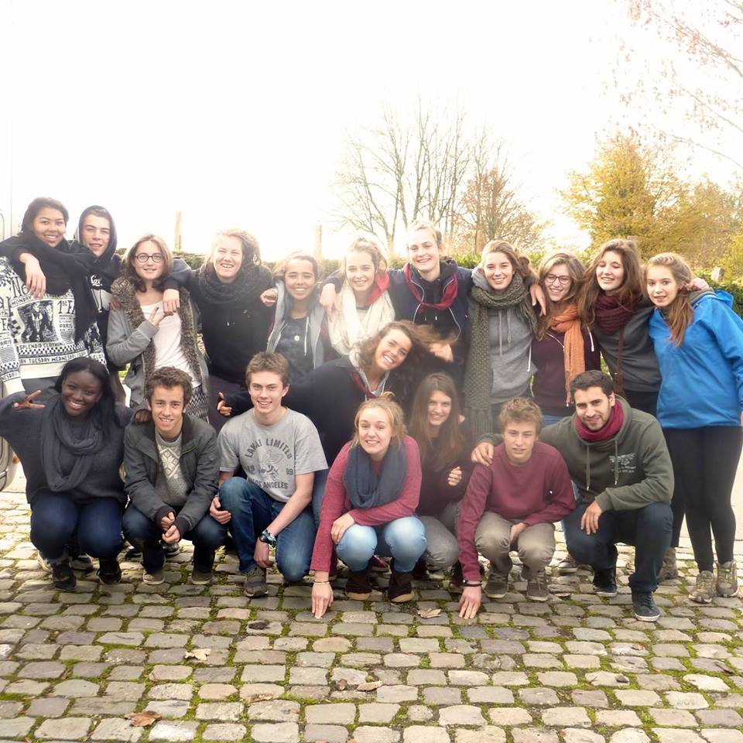

Adresse mail commune : [relais66@hotmail.com](mailto:relais66@hotmail.com)

Le site de la 66 : [www.66sgp.net](http://www.66sgp.net)

Le site de la sgp : [www.sgp.be](http://www.sgp.be)

Pour toutes éventuelles questions, n’hésitez pas à contacter les chefs !

Nos coordonnées sont inscrites plus haut